Chương 3: Phân tích Bộ dữ liệu MovieLens 1M
- Tổng quan về bộ dữ liệu
Bộ dữ liệu MovieLens 1M được cung cấp bởi GroupLens Research, là một tập hợp các xếp hạng phim được thu thập từ những người dùng tích cực vào cuối thập niên 1990 và đầu thập niên 2000. Đây là một bộ dữ liệu quan trọng trong nghiên cứu hệ thống khuyến nghị, chứa một triệu xếp hạng (1 Million ratings) được thu thập từ khoảng 6.000 người dùng trên 4.000 phim.
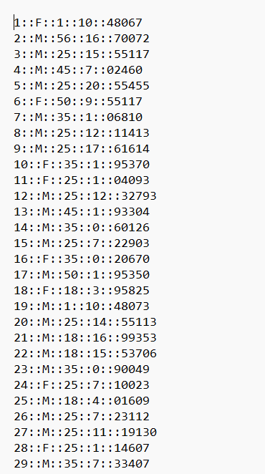
Hình 2. 1 Bộ dữ liệu ban đầu của users.dat
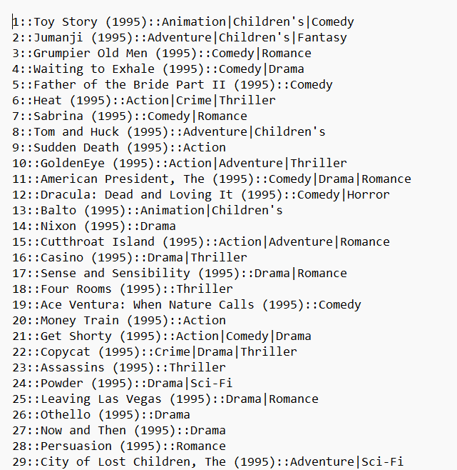
Hình 2. 2 Bộ dữ liệu ban đầu của movies.dat
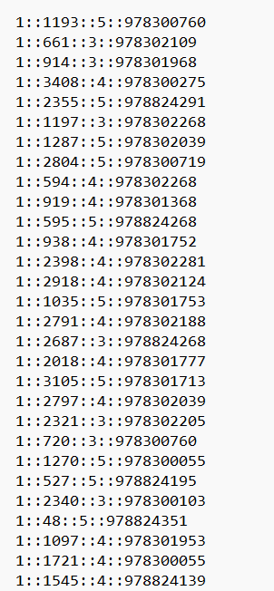
Hình 2. 3 Bộ dữ liệu ban đầu của ratings.dat
Dữ liệu được phân tán trên ba bảng riêng biệt, mỗi bảng được tải vào một đối tượng DataFrame của thư viện pandas để dễ dàng thao tác và phân tích:
Thông tin Người dùng (users): Bảng này chứa các đặc điểm cá nhân của người dùng, bao gồm ID người dùng (user_id), giới tính (gender), độ tuổi (age), nghề nghiệp (occupation), và mã zip (zip code). Cần lưu ý rằng các trường độ tuổi và nghề nghiệp được mã hóa dưới dạng số nguyên, biểu thị các nhóm được định nghĩa trong tài liệu README đi kèm bộ dữ liệu.
Xếp hạng (ratings): Bảng này chứa các tương tác xếp hạng của người dùng đối với các bộ phim, bao gồm ID người dùng, ID phim (movie_id), xếp hạng (rating) (từ 1 đến 5 sao), và dấu thời gian (timestamp) của xếp hạng.
Thông tin Phim (movies): Bảng này chứa các thông tin mô tả về các bộ phim, bao gồm ID phim, tiêu đề (title), và thể loại (genres) của bộ phim.
Các bảng này được đọc vào pandas bằng hàm pandas.read_table, sử dụng ký tự :: làm dấu phân cách và thiết lập tham số header=None do các tệp dữ liệu không chứa hàng tiêu đề.
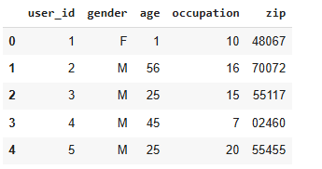
Hình 2. 4 Bảng chứa dữ liệu users(5 dòng đầu)
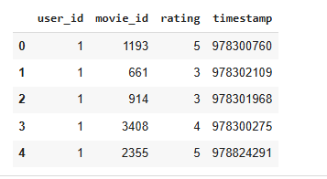
Hình 2. 5 Bảng chứa dữ liệu ratings (5 dòng đầu)
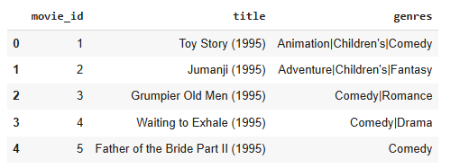
Hình 2. 6 Bảng chứa dữ liệu movies (5 dòng đầu)
- Hợp nhất dữ liệu (Merging Data)
Việc phân tích dữ liệu trải rộng trên ba bảng riêng biệt là một nhiệm vụ phức tạp, đòi hỏi phải tích hợp thông tin từ các nguồn khác nhau. Ví dụ: để tính toán xếp hạng trung bình của một bộ phim theo giới tính và độ tuổi, cần phải kết hợp thông tin từ bảng Xếp hạng, Người dùng, và Phim.
Để đơn giản hóa quá trình phân tích đa chiều này, tất cả dữ liệu được hợp nhất thành một bảng duy nhất (DataFrame) bằng cách sử dụng hàm pandas.merge.
Đây là nội dung cho mục Hợp nhất Dữ liệu (Merging Data), được trình bày dưới dạng báo cáo:
Quá trình hợp nhất được thực hiện theo hai bước tuần tự. Thứ nhất, h nhất bảng ratings với bảng users dựa trên khóa chung là user_id. Sau đó, hợp nhất kết quả từ tạo với bảng movies dựa trên khóa chung là movie_id. Trong quá trình này, pandas tự động suy luận các cột chung (user_id và movie_id) để sử dụng làm khóa hợp nhất (join keys). Quá trình này tạo ra một DataFrame lớn, chứa tổng cộng 1.000.209 hàng và 10 cột, bao gồm tất cả các thông tin cần thiết để tiến hành phân tích sâu rộng.
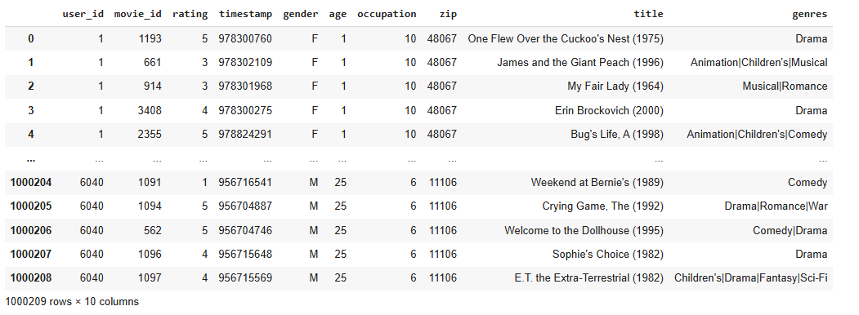
Hình 2. 7 Bảng dữ liệu sau khi đã gộp 3 bảng với nhau
- Xếp hạng Trung bình theo Tiêu đề phim và Giới tính
Sau khi quá trình hợp nhất dữ liệu hoàn tất, ta có thể dễ dàng tính toán các thống kê tổng hợp (aggregations), chẳng hạn như xếp hạng trung bình, bằng cách nhóm dữ liệu theo các tiêu chí quan tâm.
Để lấy xếp hạng trung bình cho mỗi phim được nhóm theo giới tính, ta sử dụng phương thức pivot_table của pandas. Phương thức này cho phép tổ chức lại dữ liệu và áp dụng một hàm tổng hợp một cách linh hoạt: Cột rating (xếp hạng) là giá trị cần tính trung bình, Cột title (tiêu đề phim) được sử dụng làm nhãn hàng, Cột gender (giới tính) được sử dụng để tạo ra các cột riêng biệt (F - Nữ, M - Nam), Hàm mean được sử dụng để tính giá trị trung bình. Kết quả thu được là một DataFrame mới (mean_ratings) với tiêu đề phim làm nhãn hàng và giới tính làm nhãn cột, hiển thị xếp hạng trung bình của mỗi phim được phân tách theo giới tính.
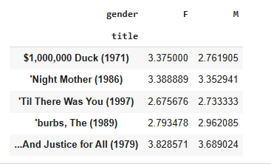
Hình 2. 8 Điểm đánh giá trung bình của mỗi bộ phim theo giới tính
Để tránh các kết quả bị sai lệch do phim có quá ít đánh giá, cần lọc ra các bộ phim nhận được ít nhất 250 lượt đánh giá (số này mang tính tùy ý). Để làm điều này, ta nhóm dữ liệu theo cột title và dùng phương thức size() để lấy một Series cho biết kích thước của mỗi nhóm (tức số lượt đánh giá của từng phim).
Nhóm dữ liệu (data) theo title và sử dụng size() để lấy Series chứa số lượng xếp hạng cho mỗi tiêu đề (ratings_by_title). Sử dụng chỉ mục boolean để chọn các tiêu đề có số lượng xếp hạng lớn hơn hoặc bằng 250, tạo ra danh sách các tiêu đề phim hoạt động (active_titles).
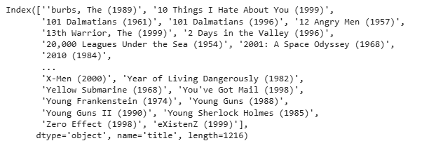
Hình 2. 9 Các bộ phim nhận được ít nhất 250 lượt đánh giá
Sử dụng phương thức .loc để chọn các hàng tương ứng từ DataFrame mean_ratings, giới hạn phân tích chỉ trong các phim hoạt động.
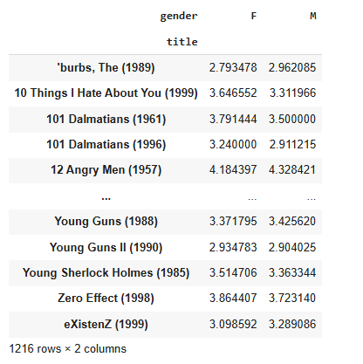
Hình 2. 10 Lọc các hàng tương ứng từ DataFrame của các bộ phim
- Đo lường Sự khác biệt về Xếp hạng
Phân tích không chỉ giới hạn ở việc tính toán xếp hạng trung bình mà còn mở rộng sang việc đo lường sự khác biệt về sở thích và mức độ bất đồng giữa những người xem.
Sau khi lọc và sắp xếp DataFrame mean_ratings (chứa xếp hạng trung bình của phim hoạt động), ta có thể xác định các bộ phim được ưa thích nhất theo giới tính.
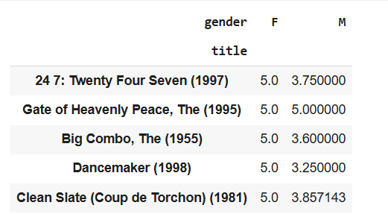
Hình 2. 11 Các bộ phim được nữ khán giả đánh giá cao nhất
Sắp xếp DataFrame mean_ratings theo cột F (xếp hạng của nữ) theo thứ tự giảm dần (ascending=False). Ví dụ: các phim như Close Shave, A (1995), Wrong Trousers, The (1993) và Sunset Blvd. (a.k.a. Sunset Boulevard) (1950) nằm trong số các phim có xếp hạng cao nhất từ khán giả nữ.
Để tìm phim có sự khác biệt lớn nhất giữa nam và nữ, một cột mới "diff" được tạo bằng cách lấy xếp hạng trung bình của nam trừ đi xếp hạng trung bình của nữ (mean_ratings["M"] - mean_ratings["F"]). Sắp xếp theo cột diff cho thấy các phim được Phụ nữ ưa thích hơn (giá trị khác biệt âm lớn nhất). Ví dụ: Dirty Dancing (1987) có mức khác biệt là -0.830.
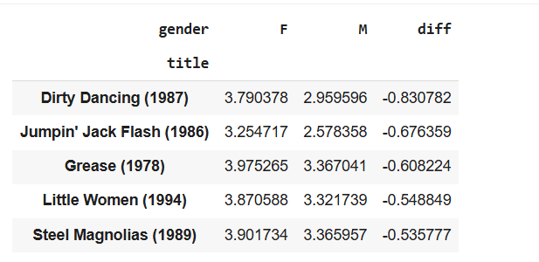
Hình 2. 12 Các phim được Phụ nữ ưa thích hơn xếp theo cột diff
Sắp xếp ngược lại (sorted_by_diff[::-1]) cho thấy các phim được Đàn ông ưa thích hơn (giá trị khác biệt dương lớn nhất). Ví dụ: Good, The Bad and The Ugly, The (1966) có mức khác biệt là 0.726.
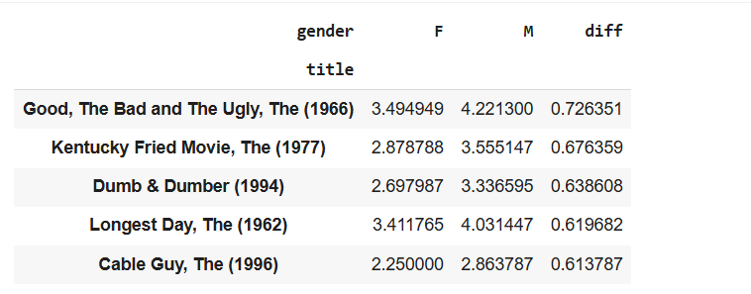
Hình 2. 13 Các phim được Đàn ông ưa thích xếp theo cột diff
Để tìm ra những bộ phim gây tranh cãi nhất (controversial), độc lập với giới tính, ta có thể đo lường mức độ bất đồng bằng cách tính toán độ lệch chuẩn (standard deviation - std) của các xếp hạng. Độ lệch chuẩn phản ánh sự phân tán (variance) của xếp hạng xung quanh giá trị trung bình.
Trước tiên ta cần phải nhóm dữ liệu xếp hạng theo cột title và tính độ lệch chuẩn của cột rating thông qua phương thức std(). Sau đó lọc chỉ mục active_titles (phim có ít nhất 250 xếp hạng) được áp dụng để đảm bảo độ lệch chuẩn chỉ được tính cho các bộ phim hoạt động.
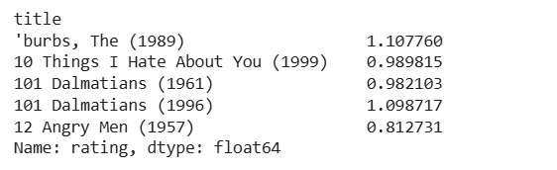
Hình 2. 14 Tính độ lệch chuẩn sự phân tán xung quanh
Kết quả được sắp xếp theo thứ tự giảm dần (ascending=False).
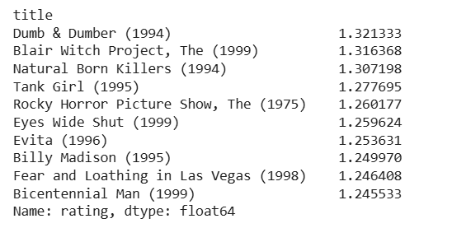
Hình 2. 15 Phim có sự khác biệt về đánh giá lớn
Các phim có độ lệch chuẩn cao nhất (ví dụ: Dumb & Dumber (1994), Blair Witch Project, The (1999)) được coi là những bộ phim gây bất đồng sâu sắc nhất giữa những người xem, vì có sự phân tán lớn giữa các xếp hạng cao và thấp.
- Phân tích Xếp hạng theo Thể loại (Genre) và Độ tuổi
Một thách thức trong việc phân tích sở thích theo thể loại là một bộ phim có thể thuộc về nhiều thể loại khác nhau, được lưu trữ dưới dạng chuỗi với các thể loại phân cách bằng dấu gạch đứng (|). Để phân tích từng thể loại một cách độc lập, cần phải xử lý cột genre để tạo ra các bản ghi riêng lẻ cho mỗi thể loại.
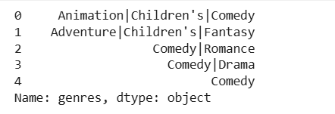
Hình 2. 16 Bộ dữ liệu cột genre ban đầu
Quá trình này bao gồm hai bước chính: Sử dụng phương thức str.split("|") trên cột genres của DataFrame movies để chuyển các chuỗi thể loại thành một danh sách (list) các thể loại.
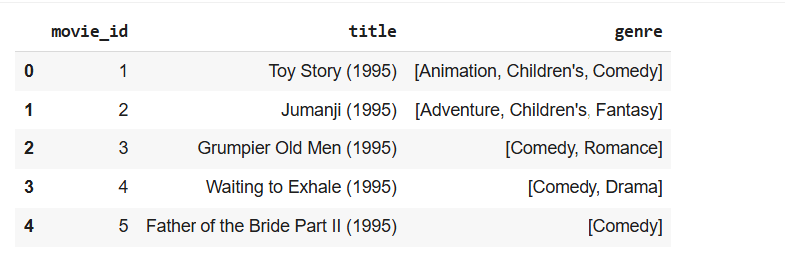
Hình 2. 17 Tách dữ liệu của cột genres sử dụng split()
Sau khi chuyển đổi, phương thức movies.explode("genres") được gọi. Thao tác này tạo ra một DataFrame mới (movies_exploded) trong đó mỗi hàng chỉ chứa một thể loại duy nhất cho mỗi bộ phim. Ví dụ, nếu một phim được gán ba thể loại, nó sẽ được sao chép và xuất hiện ba lần trong DataFrame mới, mỗi lần với một thể loại khác nhau.
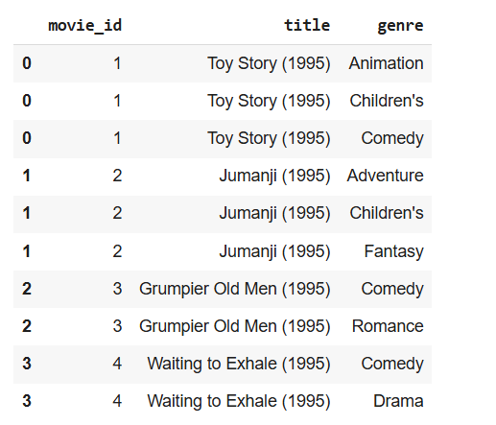
Hình 2. 18 Bảng dữ liệu cho từng thể loại từng bộ phim
Sau khi dữ liệu thể loại đã được mở rộng, ta có thể tính toán xếp hạng trung bình theo thể loại và nhóm tuổi. Hợp nhất DataFrame movies_exploded với bảng xếp hạng (ratings) và thông tin người dùng (users) để tạo ra một DataFrame cuối cùng (ratings_with_genre). DataFrame này chứa xếp hạng và thông tin người dùng cho mỗi thể loại riêng lẻ, tạo cơ sở cho việc phân tích đa chiều.
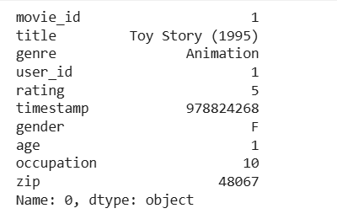
Hình 2. 19 Dữ liệu sau khi đã hợp nhất
Sử dụng phương thức groupby để tính xếp hạng trung bình (mean()) theo hai tiêu chí: genres và age. Sau đó, sử dụng phương thức unstack("age") để chuyển các nhóm tuổi (1, 18, 25, 35, 45, 50, 56) thành các cột. Kết quả là một bảng tổng hợp trực quan, giúp dễ dàng so sánh xếp hạng trung bình của từng thể loại phim giữa các nhóm tuổi khác nhau. Ví dụ, thể loại Film-Noir có xếp hạng trung bình cao nhất (4.145) trong nhóm tuổi 1 (dưới 18 tuổi).
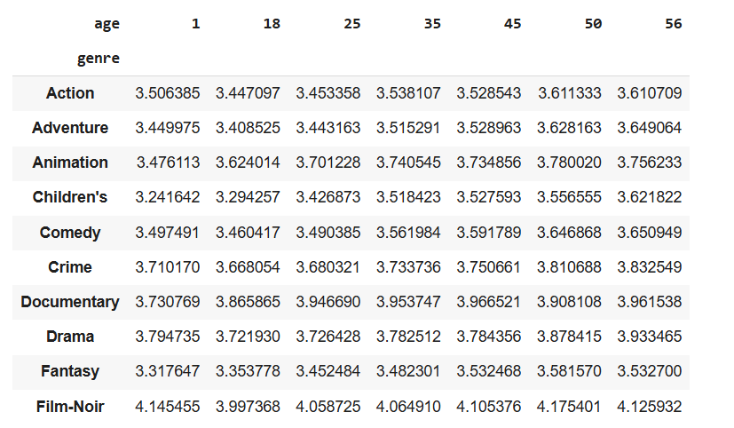
Hình 2. 20 Xếp hạng trung bình của từng thể loại phim giữa các nhóm tuổi khác nhau

